A R H I T E C T U R A BD

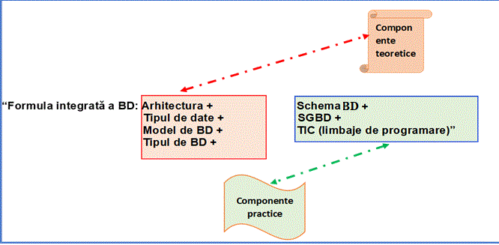

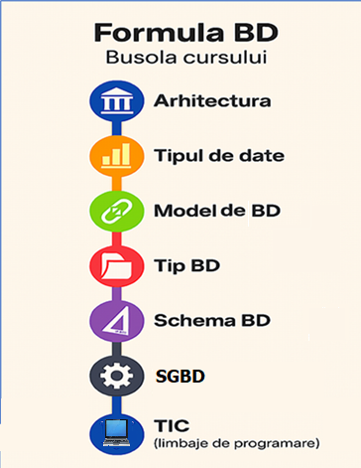
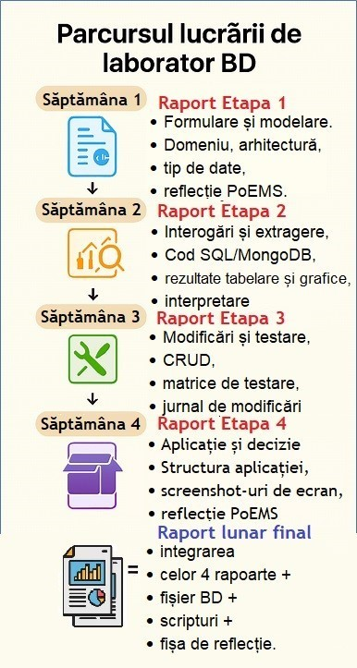

Arhitectura BD în cursul de baze de date

Arhitectura BD, într-un sistem informatic, construit pe BD, explică felul în care datele trăiesc, circulă și sunt protejate: unde sunt stocate, cum sunt accesate, cine le coordonează și pentru ce scop (operațional sau analitic).
Arhitectura BD, este CADRUL TEHNIC și LOGIC care dă formă întregului sistem — fără Arhitectura BD, Schemă și Modelele de BD, datele nu au „unde” și „cum” să existe.

De ce este atât de importantă Arhitectura BD

- Locul datelor: Arhitectura decide unde sunt stocate datele (local, pe server, în cluster) și determină cost, viteză, securitate.
- Fluxul datelor: Arhitectura stabilește cum curg datele (singur utilizator, multi-utilizator, ETL/ELT către analitic), deci influențează performanța și fiabilitatea.
- Scopul sistemului: Arhitectura separă operaționalul (OLTP) de analiticul (OLAP), evitând confuzia între tranzacții și rapoarte istorice.
- Regulile de consistență: Arhitectura impune cum garantăm integritatea (ACID, replicare, toleranță la erori), adică încrederea în rezultate.
- Evoluția aplicației: Arhitectura face posibilă scalarea (de la fișier local la cluster distribuit), fără a rescrie tot sistemul.
- Interfața cu Web-ul: Arhitectura definește „punțile” către front-end (API, driver, conector), astfel încât Web-ul să poată consuma corect datele.

Argumentele “Pro” pentru Arhitectura BD, pe pași

- Contextul: Arată problema practică (o aplicație vrea să salveze, să partajeze, să analizeze date).
- Întrebarea-cheie: „Unde stau datele și cine le coordonează?” — acesta e nucleul arhitecturii.
- Cele 4 opțiuni: Serverless (embedded), Client–Server (OLTP), Depozit de date (OLAP), NoSQL distribuit (documentar).
- Consecințele: Pentru fiecare opțiune, explică impactul asupra performanței, consistenței, costului, complexității.
- Legătura cu schema: Arată cum arhitectura „cere” o anumită schemă (fixă/normalizată vs stea/fulg vs schema-less).
- Legătura cu Web: Demonstrează cum front-end-ul se schimbă după arhitectură (formular local, site dinamic, dashboard BI, SPA cu API).
- Decizia informată: Fiecare STUDENT trebuie să-și aleagă arhitectura în funcție de scop (rapid și local, tranzacțional multi-user, analitic, flexibil și scalabil).
- Mini-exercițiu: „Alegeți arhitectura potrivită pentru SARCINA DVS” și justificați cu 3 argumente (scop, flux, consistență) de ce, reiesind din caracteristicile de mai sus?.

Arhitectura BD prin cele 4 MODULE ale crusului BD(dinamică)

- Modulul 1 – SQLite (serverless):
  - Forță: simplitate, prototipuri, aplicații locale.
  - Limită: partajare dificilă, concurență limitată.
- Modulul 2 – MySQL (client–server OLTP):
  - Forță: tranzacții, multi-utilizator, integritate.
  - Limită: nu e optim pentru agregări masive istorice.
- Modulul 3 – SQL Server OLAP (depozit analitic):
  - Forță: istorii, agregări, rapoarte, performanță analitică.
  - Limită: nu rezolvă tranzacțiile zilnice.
- Modulul 4 – MongoDB (NoSQL distribuit):
  - Forță: flexibilitate, scalabilitate, integrare JSON/API.
  - Limită: consistență și constrângeri diferite față de relațional.

Argumente succinte pentru decizia Arhitecturii BD

- Scopul dominant: operațional vs analitic vs flexibilitate rapidă.
- Concurența: câți utilizatori simultan și ce garanții ACID sunt necesare.
- Forma datelor: tabelar strict vs documente variabile vs cuburi analitice.
- Ciclul de viață: cât de des se scrie, se citește, se arhivează, se agregă.
- Integrarea Web: ce fel de interfață consumă (formulare, API, dashboard).
- Scalare și cost: de la fișier la cluster, de la simplu la complex.

Capcane frecvente și cum le evităm

- Amestec OLTP–OLAP: nu folosiți aceeași BD pentru tranzacții și rapoarte grele; separați arhitecturile.
- Ignorarea concurenței: SQLite e grozav local, dar nu pentru multi-user intens.
- Schema nepotrivită: documente în modelul relațional sau tabele rigide în modelul NoSQL — alege schema potrivită arhitecturii.
- API fără strategie: integrare Web fără a defini clar conexiunea, caching-ul și limitele.
- Scalare „după faptă”: decideți din timp dacă veți crește si extinde aplicația; altfel migrarea devine dureroasă.

Analogii rapide

- Schelet vs piele: Arhitectura e scheletul; schema e anatomia; Web-ul e pielea și expresia.
- Casă vs mobilier: Arhitectura e structura casei; schema sunt camerele; Web-ul e designul interior.
- Drum vs vehicul: Arhitectura e drumul; modelul de date e vehiculul; Web-ul e șoferul și tabloul de bord.

Checklist minimal în calea spre definire a Arhitecturii BD

- Definiți scopul aplicației.
- Alegeți arhitectura potrivită scopului.
- Proiectați schema compatibilă cu arhitectura.
- Stabiliți fluxul datelor și garanțiile de consistență.
- Planificați integrarea Web: formulare/API/dashboard.
- Validați performanța și scalarea.

„Decide-ți Arhitectura BD” pentru fiecare Modul 1-4 al cursului BD.

În cele ce urmează vom formula un set de reguli concrete, minimale dar relevante pentru alegerea Arhitecturii unei Baze de Date. Ele derivă direct din:

DEFINIȚIA ARHITECTURII BD: „structura care stabilește unde sunt stocate datele, cum sunt accesate și pentru ce scop”.

REGULI DE ALEGERE A ARHITECTURII BD (MINIM 5, DAR ESENȚIALE)

- Scopul dominant al aplicației
  - Dacă aplicația este operațională (tranzacții zilnice, multi-user) → arhitectură Client–Server OLTP (ex. MySQL).
  - Dacă aplicația este analitică (rapoarte, agregări istorice) → arhitectură OLAP/DWH (ex. SQL Server OLAP).
  - Dacă aplicația este flexibilă, rapidă, scalabilă → arhitectură NoSQL distribuită (ex. MongoDB).
  - Dacă aplicația este simplă, locală, prototip → arhitectură embedded/serverless (ex. SQLite).
- Forma și varietatea datelor
  - Date strict tabelare → arhitectură relațională (SQLite, MySQL).
  - Date mixte (tabele + JSON/XML) → OLTP sau OLAP.
  - Date variabile, documente, media → NoSQL documentar (MongoDB).
- Numărul de utilizatori și nivelul de concurență
  - Puțini utilizatori, local → SQLite.
  - Mulți utilizatori simultan, tranzacții → MySQL (OLTP).
  - Mulți utilizatori, rapoarte agregate → SQL Server OLAP.
  - Mulți utilizatori, date distribuite global → MongoDB.
- Tipul de consistență necesar
  - Dacă integritatea tranzacțională (ACID) e critică → OLTP relațional.
  - Dacă consistența poate fi eventuală (scalabilitate mai importantă) → NoSQL.
  - Dacă consistența e analitică (date istorice corecte) → OLAP.
- Scalabilitatea și evoluția sistemului
  - Dacă aplicația va rămâne mică/locală → SQLite.
  - Dacă aplicația va crește în utilizatori → MySQL.
  - Dacă aplicația va crește în date istorice → SQL Server OLAP.
  - Dacă aplicația va crește în volum și varietate globală → MongoDB.

Cum le aplicăm în practică?

- Definiția simplă: Arhitectura BD este felul în care datele trăiesc și circulă.
- Regula practică: Alegem Arhitectura BD în funcție de scop, forma datelor, numărul de utilizatori, consistență și scalabilitate.
- Exercițiu practic: Iată o sarcină (de ex. → Un magazin online cu 1000 de clienți zilnic ) și cere a decide Arhitectura BD sistemului reieșind din aplicarea celor 5 reguli de mai sus.

Tabel: Reguli de alegere a Arhitecturii BD

Nr. | Regula | Explicație | Exemplu aplicat („Magazin online cu 1000 clienți/zi”) | Arhitectura recomandată
1 | Scopul dominant | Operațional vs Analitic vs Flexibil | Magazinul online are tranzacții zilnice → scop operațional | Client–Server OLTP (MySQL)
2 | Forma datelor | Tabelare vs Mixte vs Documentare | Produse, comenzi, utilizatori → date tabelare + câteva JSON | Relațional OLTP
3 | Număr utilizatori | Puțini vs Mulți simultan | 1000 clienți/zi → multi-user concurenți | OLTP relațional cu server dedicat
4 | Consistență | ACID vs eventuală vs analitică | Tranzacții financiare → integritate critică (ACID) | OLTP relațional
5 | Scalabilitate | Mic/local vs creștere moderată vs globală | Creștere posibilă, dar nu big data global | MySQL poate scala pe servere multiple

Concluzie pentru exemplu

Aplicând cele 5 reguli:
- Arhitectura potrivită este Client–Server OLTP (MySQL), pentru că:
  - Scopul e tranzacțional.
  - Datele sunt tabelare.
  - Utilizatori multipli simultan.
  - Consistența ACID e obligatorie.
  - Scalabilitatea moderată e suficientă.

Astfel, putem observa cum din definiția Arhitecturii BD derivă reguli clare, iar aplicarea lor pe un scenariu concret duce la o alegere justificată.

Exemplu aplicat: „Magazin online cu 1000 clienți/zi”

Pas | Regula | Analiza pentru exemplu | Verdict
1 | Scopul dominant | Magazinul online are tranzacții zilnice (comenzi, plăți, stocuri) → scop operațional | Alegem arhitectură Client–Server OLTP
2 | Forma datelor | Produse, utilizatori, comenzi → date tabelare, eventual câteva câmpuri JSON (ex. preferințe) | Model relațional OLTP
3 | Număr utilizatori | 1000 clienți/zi, multi-user simultan → necesită gestionarea concurenței | Necesită server dedicat (MySQL)
4 | Consistență | Tranzacții financiare → integritate critică (ACID: Atomicitate, Consistență, Izolare, Durabilitate) | OLTP relațional cu suport ACID
5 | Scalabilitate | Creștere moderată, dar nu big data global → sistem extensibil pe mai multe servere | MySQL poate scala orizontal/vertical

Concluzie
Aplicând regulile pas cu pas:
- Arhitectura BD potrivită pentru magazinul online este Client–Server OLTP (MySQL).
- Justificare: tranzacțional, multi-user, date tabelare, consistență ACID, scalabilitate moderată.
Astfel, putem observa clar cum din definiția arhitecturii derivă reguli concrete, iar aplicarea lor pas cu pas duce la o alegere justificată.
În continuare, prezentăm o varianta generală, tabelară pe pași, concepută ca o fișă de decizie rapidă PENTRU ORICE SCENARIU.

Fișă de decizie: Alegerea Arhitecturii BD
Pas | Regula | Întrebarea de decizie | Posibile răspunsuri | Arhitectura sugerată
1 | Scopul dominant | Care este scopul principal al aplicației? | Operațional (tranzacții) / Analitic (rapoarte) / Flexibil (scalabilitate rapidă) / Simplu (local) | OLTP / OLAP / NoSQL / Embedded
2 | Forma datelor | Ce tipuri de date predomină? | Strict tabelare / Mixte (tabele + JSON/XML) / Documente variabile / Media | Relațional / OLTP/OLAP / Documentar NoSQL
3 | Număr utilizatori | Câți utilizatori simultan vor accesa sistemul? | Puțini (local) / Mulți (multi-user) / Masiv (global) | SQLite / MySQL / MongoDB
4 | Consistență | Ce nivel de integritate este necesar? | ACID strict / Consistență eventuală / Analitică | OLTP / NoSQL / OLAP
5 | Scalabilitate | Cum va evolua sistemul în timp? | Mic/local / Creștere moderată / Big data global | SQLite / MySQL / MongoDB

Recomandare:
- Putem folosi această fișă ca checklist rapid: fiecare pas e o întrebare, fiecare răspuns conduce spre o arhitectură.
- Fișa poate fi aplicată pe orice scenariu (magazin online, rețea socială, aplicație mobilă, dashboard BI).
- Este un artefact de reflecție: îi obligă să justifice alegerea arhitecturii prin reguli clare.
În continuare prezentăm o variantă grafică tip „arbore decizional” (flowchart), unde fiecare pas duce vizual spre Arhitectura BD potrivită.
Motto-ul Cursului BD, este „De la date la decizie” se potrivește perfect cu ideea de arbore decizional pentru alegerea Arhitecturii BD. Practic, vom vedea cum dintr-un set de date și cerințe se ajunge la o alegere justificată, pas cu pas a unei Arhitecturi BD.

Arbore decizional (structură textuală)
Pasul 1
START → Care este scopul aplicației?
├── Operațional (tranzacții zilnice, multi-user)
│ → OLTP Client–Server (ex. MySQL)
├── Analitic (rapoarte, agregări istorice)
│ → OLAP / Depozit de date (ex. SQL Server OLAP)
├── Flexibil, scalabil, date variabile
│ → NoSQL Documentar (ex. MongoDB)
└── Simplu, local, prototip
→ Embedded / Serverless (ex. SQLite)

Pasul 2: Forma datelor
- Dacă sunt strict tabelare → Relațional (SQLite/MySQL).
- Dacă sunt mixte (tabele + JSON/XML) → OLTP/OLAP.
- Dacă sunt documente variabile/media → NoSQL (MongoDB).

Pasul 3: Număr utilizatori
- Puțini, local → SQLite.
- Mulți, tranzacții simultane → MySQL.
- Mulți, rapoarte agregate → SQL Server OLAP.
- Masiv, distribuit global → MongoDB.

Pasul 4: Consistență
- ACID strict → OLTP relațional.
- Consistență eventuală → NoSQL.
- Consistență analitică → OLAP.

Pasul 5: Scalabilitate
- Mic/local → SQLite.
- Creștere moderată → MySQL.
- Big data global → MongoDB.

Reflecție generală:
- Arborele decizional este vizualizarea motto-ului: „De la date la decizie”.
- Observăm cum din cerințe concrete (scop, date, utilizatori, consistență, scalabilitate) se ajunge la o alegere justificată.
- Arbore decizional este un instrument practic: fiecare scenariu poate fi trecut prin arbore pentru a găsi arhitectura potrivită.
În continuare acest arbore decizional este prezentat și în variantă grafică (flowchart vizual), cu ramuri pentru fiecare arhitectură (SQLite, MySQL, SQL Server OLAP, MongoDB).
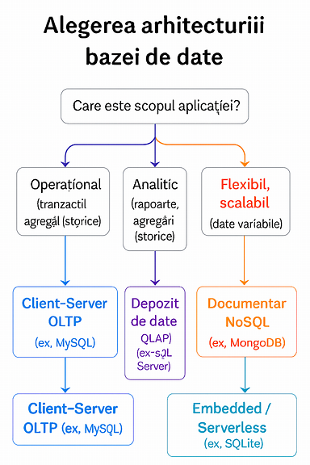
Exemplificare:
- Start de sus: „Care este scopul aplicației?”
- Ramuri:
  - Operațional → OLTP (MySQL)
  - Analitic → OLAP (SQL Server OLAP)
  - Flexibil/Scalabil → NoSQL (MongoDB)
  - Simplu/Local → Embedded (SQLite)
- Sub fiecare ramură: pași suplimentari (forma datelor, număr utilizatori, consistență, scalabilitate).

EXEMPLE REZOLVATE CONFORM CELOR 5 REGULI (PENTRU MODULELE 1,2 3 ȘI 4)

Modulul 1 – SQLite (Embedded / Serverless)
Exemplu: „Aplicație mobilă pentru notițe personale, fără internet”
Pas | Regula | Analiza | Verdict
1 | Scopul | Simplu, local, offline | Embedded
2 | Forma datelor | Text tabelar, fără variații | Relațional
3 | Utilizatori | Un singur utilizator | Local
4 | Consistență | Minimă, dar fiabilă | Acceptabil
5 | Scalabilitate | Nu se extinde | SQLite
Rezultat!! Arhitectura aleasă: Embedded / Serverless (SQLite)

Modulul 2 – MySQL (Client-Server)

Exemplu aplicat: „Magazin online cu 1000 clienți/zi”

Pas | Regula | Analiza pentru exemplu | Verdict
1 | Scopul dominant | Magazinul online are tranzacții zilnice (comenzi, plăți, stocuri) → scop operațional | Alegem arhitectură Client–Server OLTP
2 | Forma datelor | Produse, utilizatori, comenzi → date tabelare, eventual câteva câmpuri JSON (ex. preferințe) | Model relațional OLTP
3 | Număr utilizatori | 1000 clienți/zi, multi-user simultan → necesită gestionarea concurenței | Necesită server dedicat (MySQL)
4 | Consistență | Tranzacții financiare → integritate critică (ACID: Atomicitate, Consistență, Izolare, Durabilitate) | OLTP relațional cu suport ACID
5 | Scalabilitate | Creștere moderată, dar nu big data global → sistem extensibil pe mai multe servere | MySQL poate scala orizontal/vertical

Rezultat!! Aplicând regulile pas cu pas:
- Arhitectura BD potrivită pentru magazinul online este Client–Server OLTP (MySQL).
- Justificare: tranzacțional, multi-user, date tabelare, consistență ACID, scalabilitate moderată.

Modulul 3 – SQL Server OLAP
Exemplu: „Dashboard analitic pentru vânzări lunare în 10 regiuni”
Pas | Regula | Analiza | Verdict
1 | Scopul | Analitic, istoric | OLAP
2 | Forma datelor | Agregări tabelare | Cuburi OLAP
3 | Utilizatori | Manageri, BI | Multi-user
4 | Consistență | Istorică, analitică | OLAP
5 | Scalabilitate | Crește în timp | SQL Server OLAP
Rezultat!! Arhitectura aleasă: Depozit de date OLAP (SQL Server)

Modulul 4 – MongoDB (NoSQL Documentar)
Exemplu: „Aplicație socială cu profiluri, mesaje și imagini”
Pas | Regula | Analiza | Verdict
1 | Scopul | Flexibil, scalabil | NoSQL
2 | Forma datelor | Documente JSON, media | Documentar
3 | Utilizatori | Mulți, global | Distribuit
4 | Consistență | Eventuală, tolerabilă | NoSQL
5 | Scalabilitate | Mare, rapidă | MongoDB
Rezultat!! Arhitectura aleasă: Documentar NoSQL (MongoDB)

Iată 10 exemple cu soluții
Nr. | Scenariu | Arhitectura recomandată
1 | Aplicație mobilă pentru jurnal personal | SQLite
2 | Site de rezervări cu plăți online | MySQL
3 | Dashboard pentru analiza traficului lunar | SQL Server OLAP
4 | Platformă de chat cu mesaje și fișiere | MongoDB
5 | Catalog digital pentru bibliotecă locală | SQLite
6 | Magazin online cu 5000 comenzi/zi | MySQL
7 | Sistem de raportare KPI pentru companie | SQL Server OLAP
8 | Aplicație de sondaje cu răspunsuri variabile | MongoDB
9 | Formular de înscriere la eveniment local | SQLite
10 | Platformă educațională cu profiluri și progres | MongoDB sau MySQL (în funcție de schema aleasă)
În continuare prezentăm un set de scenarii reale (4–5) deja mapate pe arbore (e-commerce, rețea socială, aplicație mobilă, dashboard BI, bibliotecă digitală). Acestea pot fi folosite ca suport de reflecție, fișă de alegere în proiecte sau ghid de laborator:
Modulul 1 Scenariul 1 – Aplicație mobilă pentru notițe personale
Pas | Regula | Analiza | Verdict
1 | Scopul | Simplu, local, offline | Embedded
2 | Forma datelor | Text tabelar, fără variații | Relațional
3 | Utilizatori | Un singur utilizator | Local
4 | Consistență | Minimă, dar fiabilă | Acceptabil
5 | Scalabilitate | Nu se extinde | SQLite
Rezultat!! Arhitectura: SQLite (Modulul 1)
Modulul 2 Scenariul 2 – Magazin online cu 1000 clienți/zi
Pas | Regula | Analiza | Verdict
1 | Scopul | Operațional, tranzacții zilnice | OLTP
2 | Forma datelor | Produse, comenzi, utilizatori → tabelare | Relațional
3 | Utilizatori | Mulți simultan | Multi-user
4 | Consistență | ACID critic (plăți) | OLTP
5 | Scalabilitate | Moderată | MySQL
Rezultat!! Arhitectura: MySQL (Modulul 2)
Modulul 3 Scenariul 3 – Dashboard BI pentru vânzări lunare
Pas | Regula | Analiza | Verdict
1 | Scopul | Analitic, rapoarte istorice | OLAP
2 | Forma datelor | Agregări tabelare | Cuburi OLAP
3 | Utilizatori | Manageri, BI | Multi-user
4 | Consistență | Istorică, analitică | OLAP
5 | Scalabilitate | Crește în timp | SQL Server OLAP
Rezultat!! Arhitectura: SQL Server OLAP (Modulul 3)
Modulul 4 Scenariul 4 – Rețea socială cu profiluri și mesaje
Pas | Regula | Analiza | Verdict
1 | Scopul | Flexibil, scalabil, global | NoSQL
2 | Forma datelor | Documente JSON, media | Documentar
3 | Utilizatori | Mulți, distribuiți global | Distribuit
4 | Consistență | Eventuală, tolerabilă | NoSQL
5 | Scalabilitate | Mare, rapidă | MongoDB
Rezultat!! Arhitectura: MongoDB (Modulul 4)

Alte exemple cu soluții
Nr. | Scenariu | Arhitectura recomandată
1 | Jurnal personal offline | SQLite
2 | Site de rezervări cu plăți online | MySQL
3 | Dashboard KPI pentru companie | SQL Server OLAP
4 | Platformă de chat cu mesaje și fișiere | MongoDB
5 | Catalog digital pentru bibliotecă locală | SQLite
6 | Magazin online cu 5000 comenzi/zi | MySQL
7 | Analiza traficului lunar pe site | SQL Server OLAP
8 | Aplicație de sondaje cu răspunsuri variabile | MongoDB
9 | Formular de înscriere la eveniment local | SQLite
10 | Platformă educațională cu profiluri și progres | MySQL sau MongoDB (în funcție de schema)

Fișă de decizie „De la date la decizie”
Scenariu | Analiza conform celor 5 reguli | Arhitectura aleasă
📂 Aplicație mobilă pentru notițe personale | Scop simplu, local; date tabelare; un singur utilizator; consistență minimă; scalabilitate redusă | SQLite (Modulul 1 – Embedded)
💻 Magazin online cu 1000 clienți/zi | Scop operațional; date tabelare; multi-user; consistență ACID critică; scalabilitate moderată | MySQL (Modulul 2 – OLTP)
📊 Dashboard BI pentru vânzări lunare | Scop analitic; date agregate; utilizatori manageri; consistență analitică; scalabilitate mare în timp | SQL Server OLAP (Modulul 3 – OLAP)
🌐 Rețea socială cu profiluri și mesaje | Scop flexibil, scalabil; date JSON/documente; multi-user global; consistență eventuală; scalabilitate mare | MongoDB (Modulul 4 – NoSQL)
Iată încă o variantă tabelară compactă cu 10 scenarii scurte, GÂNDITĂ CA EXERCIȚII RAPIDE pentru ACASĂ.

Fișă de exerciții „De la date la decizie”
Nr. | Scenariu | Analiza rapidă (5 reguli) | Arhitectura aleasă
1 | Jurnal personal offline | Simplu, local, un utilizator, date tabelare, scalabilitate redusă | SQLite
2 | Site de rezervări cu plăți online | Operațional, multi-user, ACID critic, date tabelare, scalabilitate moderată | MySQL
3 | Dashboard KPI pentru companie | Analitic, date agregate, manageri, consistență analitică, scalabilitate mare | SQL Server OLAP
4 | Platformă de chat cu mesaje și fișiere | Flexibil, global, documente JSON, multi-user, consistență eventuală | MongoDB
5 | Catalog digital pentru bibliotecă locală | Simplu, local, date tabelare, un utilizator, scalabilitate redusă | SQLite
6 | Magazin online cu 5000 comenzi/zi | Operațional, multi-user, ACID critic, date tabelare, scalabilitate moderată | MySQL
7 | Analiza traficului lunar pe site | Analitic, date agregate, multi-user, consistență analitică, scalabilitate mare | SQL Server OLAP
8 | Aplicație de sondaje cu răspunsuri variabile | Flexibil, documente JSON, multi-user, consistență eventuală, scalabilitate mare | MongoDB
9 | Formular de înscriere la eveniment local | Simplu, local, date tabelare, un utilizator, scalabilitate redusă | SQLite
10 | Platformă educațională cu profiluri și progres | Operațional + flexibil, multi-user, date mixte, ACID moderat, scalabilitate mare | MySQL sau MongoDB (în funcție de schema)

Cum le folosim?
- Pentru acasă: ca temă — studenții parcurg cele 5 reguli pentru fiecare scenariu și scriu argumentele.
- În laborator: fiecare scenariu este un mini-exercițiu integrativ (formular, aplicație, dashboard, API).

